STEAM aktivitāte: krāsainas lodītes, kas nosaka skābumu
Šajā darbā jūs testēsiet biotehnoloģisko metodi, lai imobilizētu materiālu algināta kapsulās. Vēl jūs noteiksiet šķīdumu pH, izmantojot sarkano kāpostu sulu.
Algināts ir organisks savienojums, kas atrodams aļģu šūnapvalkos. Tā struktūra ir nedaudz līdzīga cietes struktūrai, taču to veido nevis glikoze, bet gan cits ogļūdeņradis. Algināts ir algīnskābes atlikums, kas veido sāļus. To atšķirīgo īpašību dēļ ir algīnskābes sāļi ir biotehnoloģiski interesanti. Nātrija algināts šķīst ūdenī, veidojot biezu, gumijai līdzīgu masu, kurā var "iesprostot" - imobilizēt - vēlamos fermentus vai citas vielas. Nātrija aizstāšana ar kalciju padara alginātu masu cietāku, tādējādi no kalcija algināta iegūstot porainas kapsulas, kas nešķīst ūdenī un saglabā savu formu. Kalcija algināta priekšrocība ir tā, ka tas notur lielākas molekulas (piemēram, enzīmus) iekšpusē, bet netraucē substrāta (mazāku molekulu) kustību. Šī īpašība ļauj nelielu daudzumu dārga materiāla atkārtoti izmantot. Galu galā, izņemt šādas kapsulas no šķīduma ir daudz vieglāk nekā šķīdumā atrast katru izšķīdušā materiāla molekulu! Pateicoties šai vielu imobilizācijas īpašībai, no aļģēm izdalīto nātrija alginātu izmanto mākslīgā kaviāra, burbuļtējas un molekulārās gastronomijas gatavošanā. Nātrija algināts ir plaši izmantots pārtikas rūpniecībā (piedevas kods E401) vai skaistumkopšanā kā sejas masku bāze.
Šajā aktivitātē mēs "iekapsulēsim" sarkano kāpostu sulas pigmentus - anticianīnus - algināta kapsulās. Tos var izmantot, lai noteiktu vides skābumu, jo anticianīnu krāsa mainās no dzeltenas spēcīgi sārmainā vidē līdz sarkanai skābā vidē (1. attēls).
1. attēls: Sarkano kāpostu ekstrakts (antocianīna šķīdums) dažādos pH šķīdumos.
Vides skābumu nosaka izmantojot pH vērtību - H⁺ jonu koncentrāciju šķīdumā. pH vērtība ir logaritmiska skala no 0 līdz 14, kur 0 ir ļoti skāba vide (augsts H⁺ jonu saturs šķīdumā), 7 ir neitrāla vide (vidēji augsts H⁺ jonu saturs šķīdumā) un 14 ir ļoti sārmaina vide (zems H⁺ jonu saturs šķīdumā). Biotehnoloģijā, veicot enzimātiskās reakcijas, šķīduma pH zināšana ir īpaši svarīga, jo viens un tas pats enzīms var būt pilnīgi neaktīvs skābā vidē, bet aktīvs sārmainā vai neitrālā vidē.
Šajā darbā mēs salīdzināsim dažādu sadzīvē izmantoto šķīdumu skābumu ar mūsu izveidotajām pH indikatora bumbiņām.
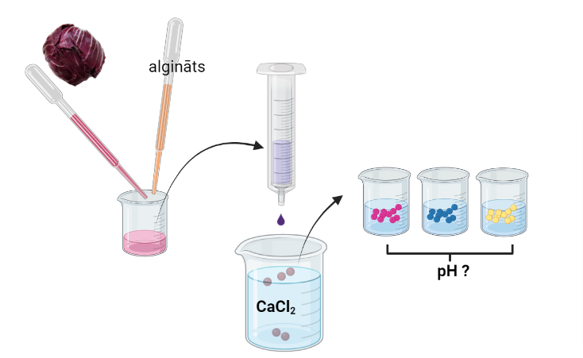
2. attēls: Eksperimenta gaita.

MĒRĶIS:
Imobilizēt sarkano kāpostu pigmentus algināta lodītēs un tās izmantot, lai pārbaudītu sadzīves vielu šķīdumu pH.
Materiāli, instrumenti, darba piederumi (*šie materiāli tiek sagatavoti visai grupai kopā):
- Sarkano kāpostu ekstrakts, 2 mL *
- Testa šķīdumi: 5% dzeramās sodas šķīdums, 5% mājsaimniecības tīrīšanas līdzekļa šķīdums, 5% citronskābes šķīdums u. c., katrs 10 mL *.
- Šķīdumi ar zināmu pH 5, pH 7, pH 9, 10 mL *
- Mēģenes, 6 gab.
- Pastēra pipetes, 7 gab.
- Marķieris
Lai iegūtu algināta lodītes:
- Nātrija algināta šķīdums, 2%, 2 mL *
- Kalcija jonu šķīdums, 0,15 M, 50 mL *
- Vārglāzes, 50 un 100 mL
- Stikla nūjiņa
- Šļirce bez adatas, 5-10 mL
- Sietiņš
- Plakanā pincete
pH indikatora sagatavošana:
- Sarkano kāpostu lapas, 1 gab.
- Verdošs ūdens, 100 mL
- Karstumizturīga kolba, 200 mL vai vairāk
- Sildāmā virsma vai mikroviļņu krāsns

Algināta un kalcija jonu šķīdumu pagatavošana (visai grupai)
Ūdenim pievieno vajadzīgo nātrija algināta daudzumu (2 g nātrija algināta uz 100 mL ūdens). Šķīdumu intensīvi maisa, beržot ar stikla nūjiņu vai izmantojot mājsaimniecības blenderi, līdz izveidojas vienmērīga, viskoza masa. Homogēna šķīduma pagatavošana var aizņemt 15-20 minūtes. Sagatavoto šķīdumu var uzglabāt ledusskapī vairākas nedēļas.
Nātrija algināts ir pieejams specializētajos ķīmisko vielu veikalos vai tiešsaistes veikalos, kas piedāvā gastronomiskās piedevas un kosmētikas produktus. Pārliecinieties, ka izmantojiet nātrija alginātu, nevis kalcija alginātu!
Lai pagatavotu 50 mL 0,15 M CaCl₂ šķīduma, ir vajadzīgi 0,83 g CaCl₂ sāls. Kalcija hlorīda vietā var lietot arī glikarbonātu (pieejams aptiekās) vai citu šķīstošu kalcija sāli. Kalcija jonu šķīdumu var izmantot vairākas reizes, lai taupītu izejvielas.
pH indikatora pagatavošana (visai grupai)
- Sasmalcina vienu lielu sarkanā kāposta lapu.
- Sasmalcinātos kāpostus pārlej ar 100 mL tikko uzvārīta ūdens (tik daudz, lai pilnībā pārklātu kāpostus). Var arī sasmalcinātu sarkanos kāpostu apliet ar aukstu ūdeni, ievietot mikroviļņu krāsnī un dažas sekundes uzsildīt.
- Pēc 5 minūtēm šķidrumu nolej un atstāj atdzist. Šis šķidrums būs jūsu pH indikators. Sagatavoto antocianīnu ekstraktu var uzglabāt ledusskapī (pāris dienas) vai -20 °C saldētavā (pāris mēnešus).
Šķīdumu ar atšķirīgu pH pagatavošana (visai grupai)
Šim testam ir nepieciešami dažādi šķīdumi ar zināmu pH. Ja nav pieejams pH mērītājs, pH 5 šķīdumu var pagatavot, sajaucot 35,7 mL 0,1 M CH₃ COOH un 64,3 mL 0,1 M CH₃ COONa; pH 7 šķīdumu, sajaucot 2,4 mL 0,1 M HCI un 75,6 mL 0,1 M KH₂ PO₄ ; pH 9 šķīdumu, sajaucot 4,5 mL 0,1 M HCI un 95,5 mL 0,1 M KH₂ PO₄

Nākamie eksperimenta posmi tiek veikti katrai darba vietai atsevišķi.
Algināta un sarkano kāpostu sulas bumbiņu iegūšana
- Ielej 50 mL 0,15 M kalcija jonu šķīduma lielākajā vārglāzē.
- Ar pipeti iepilina 2 mL sarkano kāpostu sulas mazākajā vārglāzē.
- Tad, izmantojot šļirci bez adatas, sarkano kāpostu sulai pievieno 2 mL 2 % nātrija algināta šķīduma. Iegūto algināta un kāpostu ekstrakta maisījumu samaisa ar stikla nūjiņu.
- Iegūto maisījumu ievelk šļircē.
- Uzmanīgi izņem (izvelk) šļirces virzuli, turot šļirci virs vārglāzes ar kalcija šķīdumu. Lēnām, pilienu pa pilienam, ļauj maisījumam iepilēt lielākajā vārglāzē. Kad pilieni nonāk kalcija hlorīda šķīdumā, tiem būtu jāveido lodītes.
- Šo darbību veic virs šķidro atkritumu tvertnes vai izlietnes. Kad maisījums no šļirces vairs neizpil, visu lielākās vārglāzes saturu (ar lodītēm) izlej caur sietu. Tas savāks lodītes, atdalot tās no kalcija hlorīda šķīduma.

Antocianīnu indikatora krāsas noteikšana dažādos pH šķīdumos
- Trīs mēģenēs ielej 10 mL šķīduma ar pH 5, pH 7 vai pH 9. Mēģenes marķē.
- Katrā mēģenē ievieto 5 sagatavotās pigmentu lodītes. Pēc 5 minūtēm lodītes izņem. Piefiksē to krāsu.
Mājsaimniecībā izmantoto vielu ūdens šķīdumu pH salīdzinājums
- Trīs mēģenēs ielej 10 mL 5 % citronskābes, 5 % mājsaimniecības tīrīšanas līdzekļa vai 5 % dzeramās sodas šķīduma. Mēģenes marķē.
- Katrā mēģenē ievieto 5 sagatavotās pigmentu lodītes. Pēc 5 minūtēm lodītes izņem. Piefiksē to krāsu. Izmantojot iepriekš noteiktās lodīšu krāsas dažādos pH šķīdumos, novērtē pārbaudāmo šķīdumu pH.

Idejas projektiem
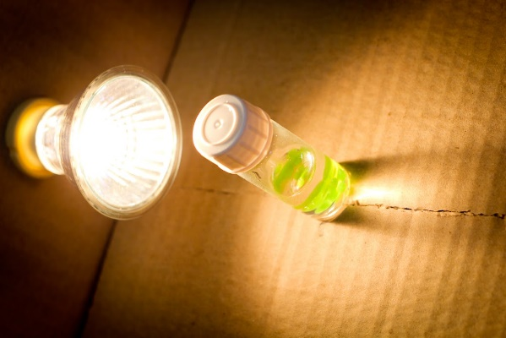
Papildus pigmentiem algināta lodītēs var imobilizēt arī citas vielas, piemēram, enzīmus (urīnvielas ureāzi sojas pupiņu ekstraktā). Mikroorganismu (piemēram, raugu, vienšūnu aļģu) imobilizāciju var izmantot fermentācijas vai fotosintēzes izpētei. | Krāsainās lodītes, kas iegūtas no šķīdumiem ar dažādiem pH, var izmantot, lai izveidotu dažādus attēlus (lodītes kalpo kā pikseļi).

Antocianīni tiek pētīti arī Latvijā! Projekta mērķis ir izstrādāt sistēmu efektīvai antocianīnu ražošanai pārtikas rūpniecībai (pārtikas krāsvielas) un citiem lietojumiem, izmantojot biotehnoloģiskos procesus.
"Sistēmu un molekulārās bioloģijas metožu pielietošana augu izcelsmes enzīmu identificēšanai un to raksturošanai pielietojumam rūpnieciskos procesos" (ERAF Nr. 1.1.1.2/VIAA/2/18/285).

